IOT Praktikum 6

Nama : Rifqi Achmad Fadhilla

NIM : V3920053

Kelas : TIE

**Simulasi Rangkaian IOT**

1. Pertama-tama buat rangkaian IOT seperti berikut

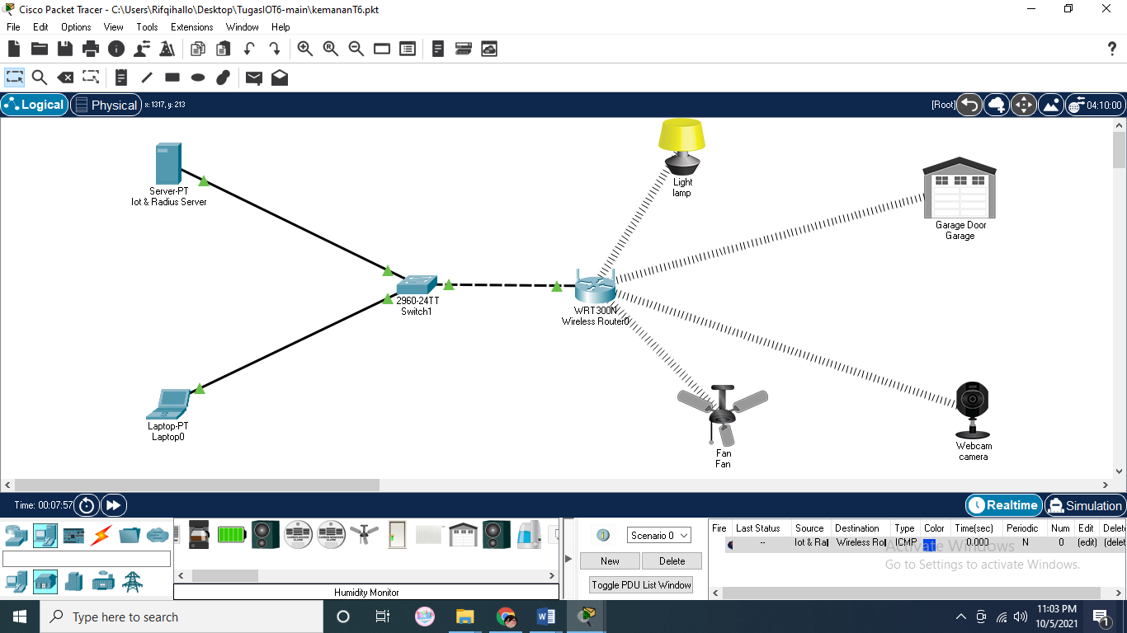

Lalu atur bagian wireless

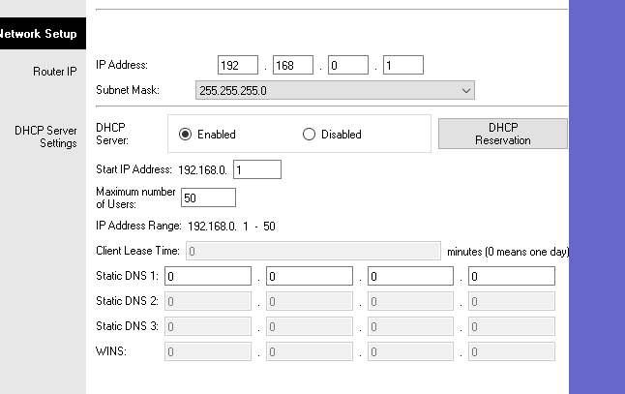

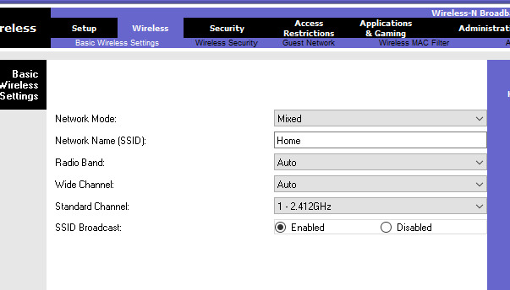

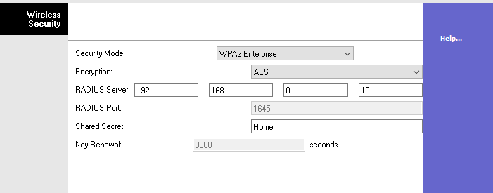

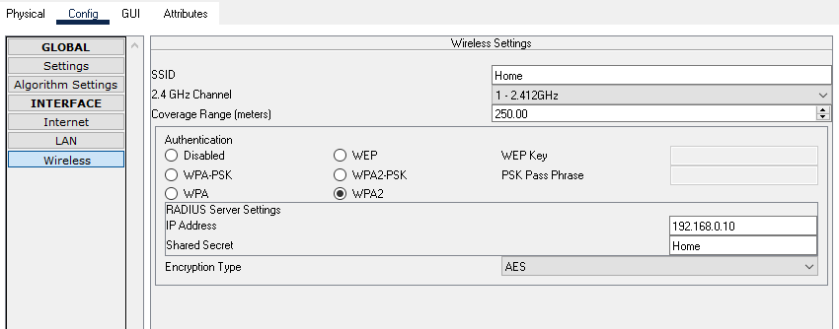

Kemudian Samakan ip pada server

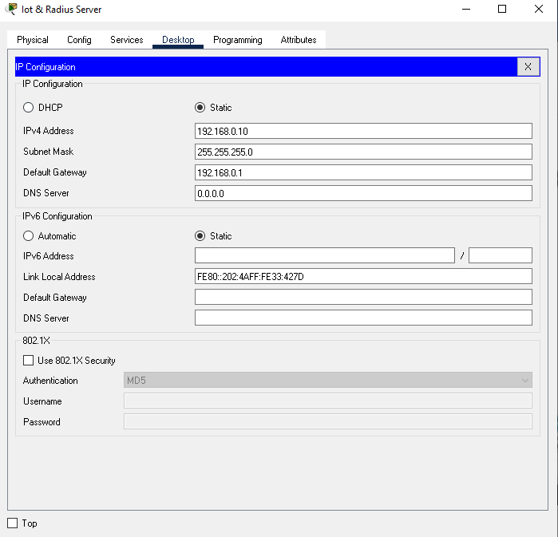

Kemudian masuk ke services AAA dan masukkan username password untuk masing-masing device

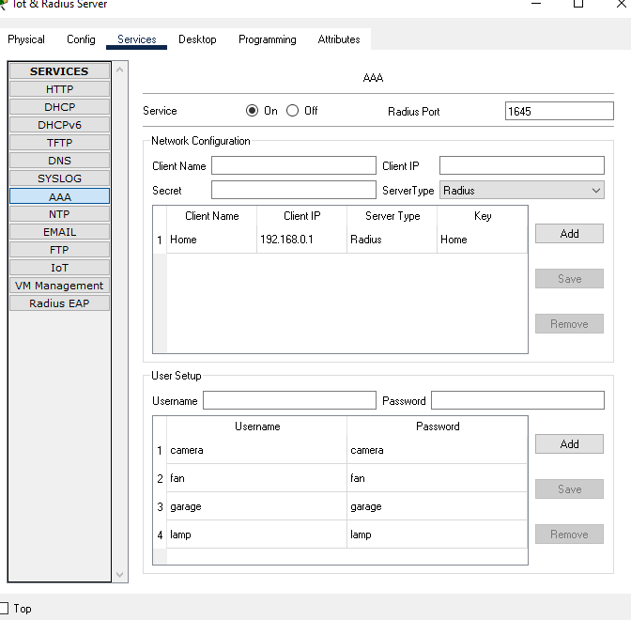

Sesuaikan juga pada config->fastethernet0

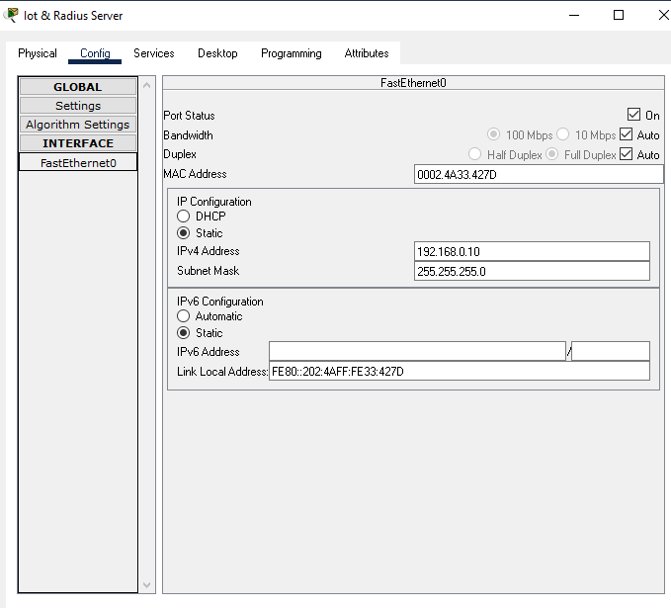

Kemudian Config-> Setting

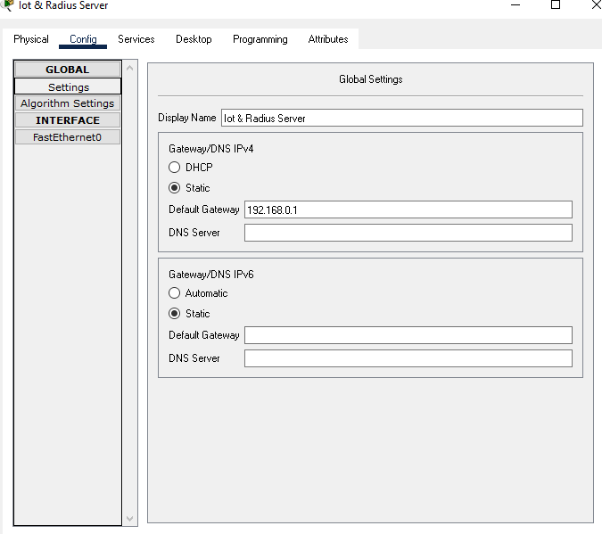

Setelah itu buka Laptop -> Setting

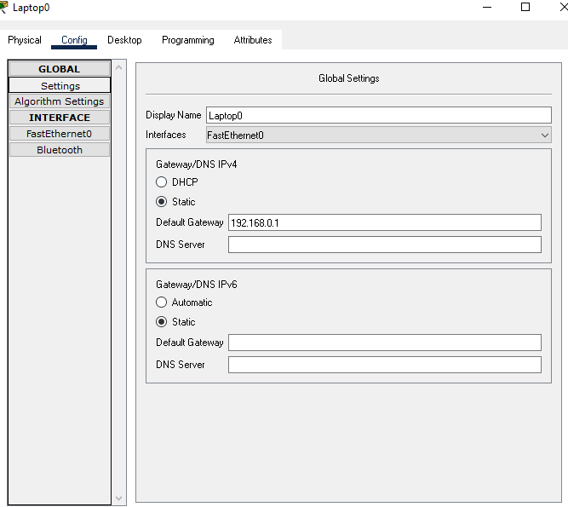

Dan Laptop fastethernet0

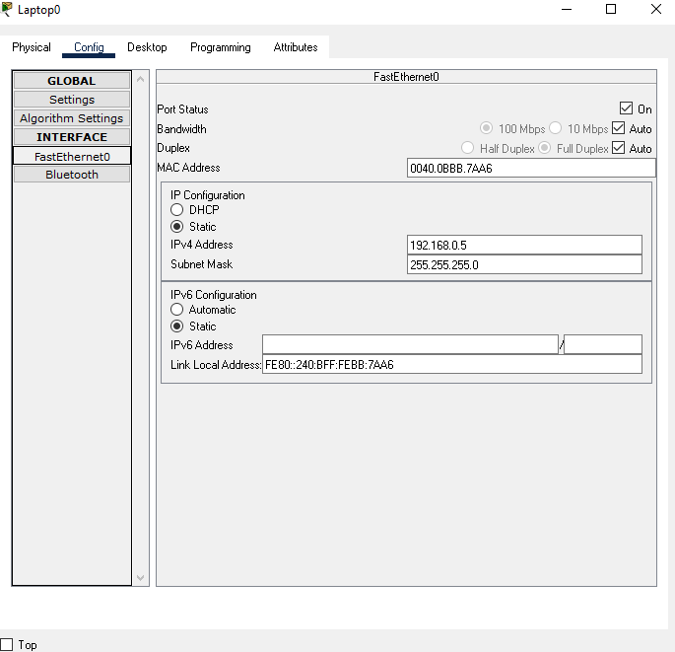

Kemudian menuju pengaturan device

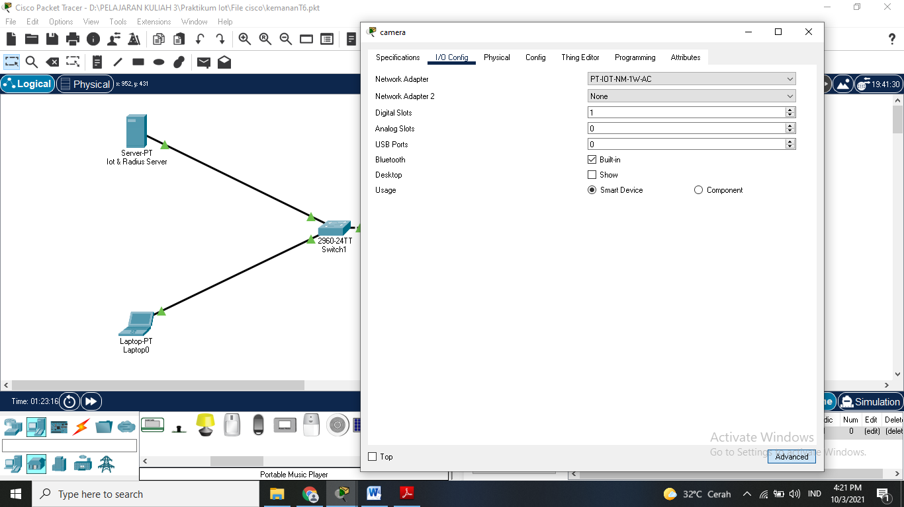

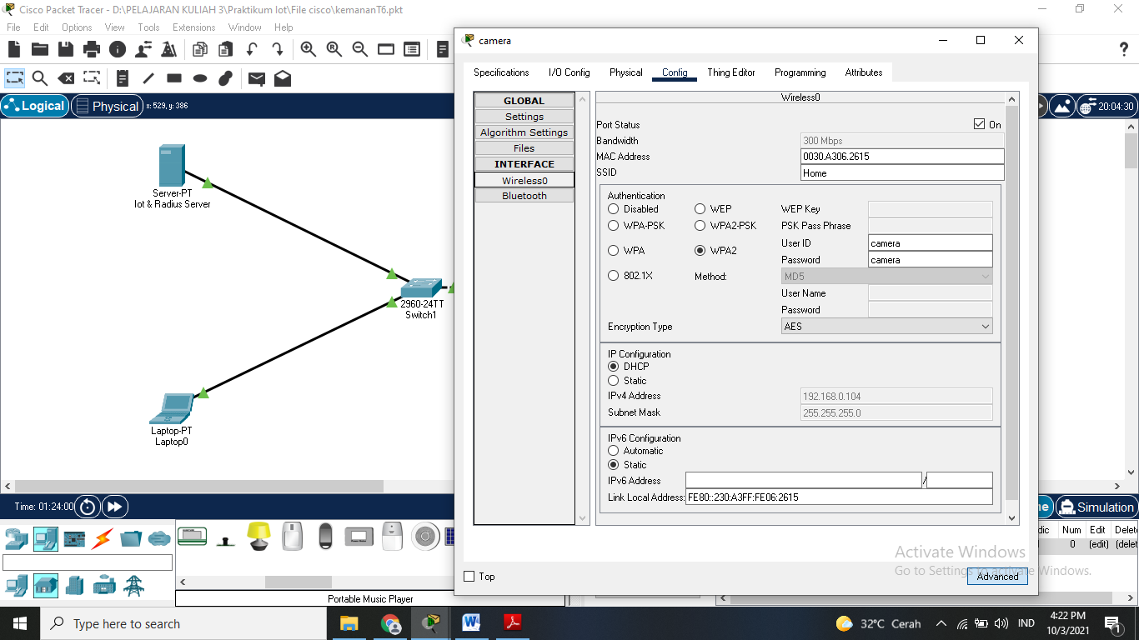

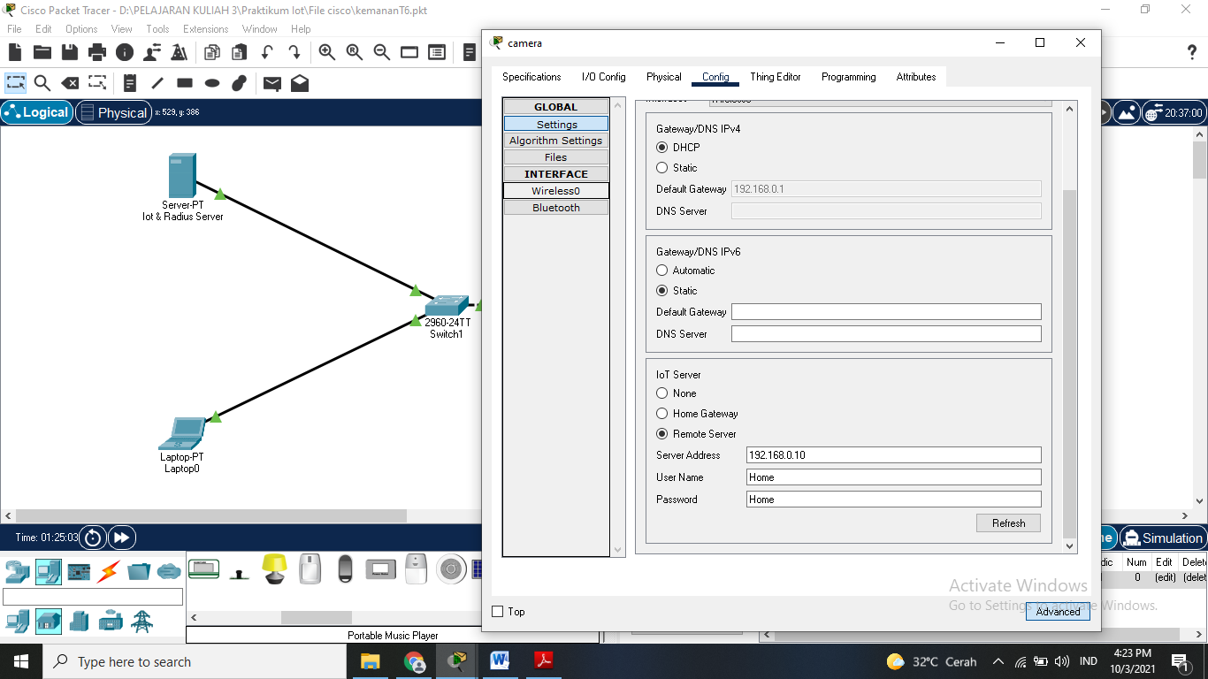

Pengaturan untuk device lain juga sama seperti yang diatas, setelah semua pengaturan device selesai maka divice akan bisa dilihat

